 Nieuwsbrief juli 2022

**Beste leden**

Dagtocht Zeeland. Donderdag 16 juni zijn we met een volle bus KBO’ers met van Mook-reizen naar Zeeland geweest. Om 08.30 uur vertrokken we vanuit Lage Zwaluwe naar het watersnoodmuseum in Ouwerkerk, waar we eerst koffie/thee met een bolus nuttigden en daarna volop tijd hadden om het museum te bekijken, wat voor iedereen veel herkenbare situaties opleverde. Daarna stond in Kruiningen een koffietafelbuffet voor ons klaar. ’s Middags hadden we een rondrit door de zak van Zuid Beveland met een welbespraakte gids aan boord, die veel wist te vertellen over de geschiedenis van Zuid-Beverland. De dag werd afgesloten met een 3-gangen diner in Hoogerheide, waarna iedereen voldaan kon terugkijken op een mooie dag!

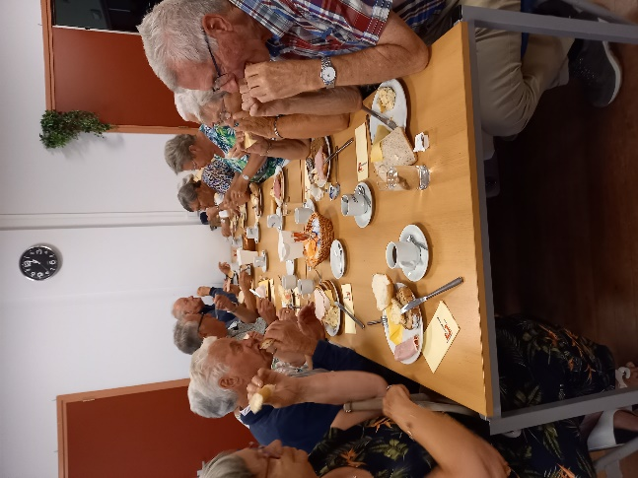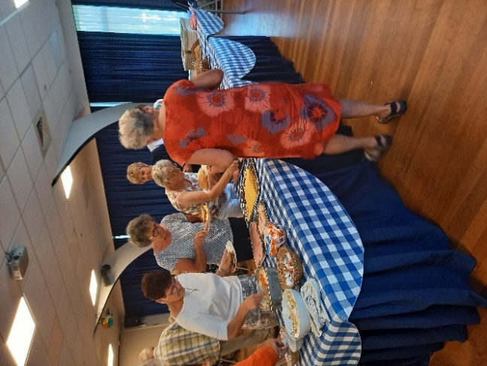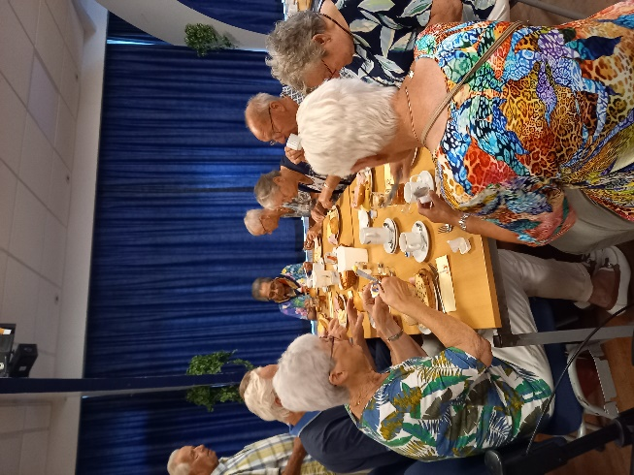

**Bridgen woensdagochtend in “Ons Belang”.**

We bridgen iedere woensdagochtend van 9.30u. tot 12.00u. in “Ons Belang”. We spelen inmiddels met 3 tafels. Beheers je enigszins de beginselen van het bridgen, dan ben je hartelijk welkom op woensdagmorgen. We spelen voor de gezelligheid.

**Bingo ………. in “de Ganshoek”.**

De eerstvolgende bingo van de KBO wordt gehouden in september. De juiste datum hoort u in de volgende nieuwsbrief.

**Fietsen woensdag 20 juli.**

De fietstocht in juni was weer een dramatisch dieptepunt wat betreft het aantal deelnemers.

We hebben ondanks dat toch een gezellige middag gehad en hebben heerlijk genoten op het terras bij de aspergeboer in Terheijden.

Als er in juli weer zo weinig belangstelling is hebben we als bestuur besloten te stoppen met het organiseren van fietstochten.

**Bezoek zorgboerderij in Lage Zwaluwe 12 juli 13.30u. – 15.00u.**

Iedereen weet waar de zorgboerderij aan de Dirk de Botsdijk is. Maar ik denk dat bijna niemand weleens een bezoekje heeft gebracht. Daarom gaan we dinsdag 12 juli op bezoek, we krijgen een rondleiding en drinken een kopje koffie of thee met wat lekkers. De kosten zijn € 5,-. U kunt zich aanmelden via de bijgevoegde aanmeldstrook. We gaan met eigen vervoer en verzamelen om 13.30u. op de zorgboerderij

Website: [www.kbolz/welkom](http://www.kbolz/welkom)

*Deze nieuwsbrief wordt uitgegeven door KBO Lage Zwaluwe en verschijnt 10x per jaar. Het verenigingsjaar loopt van 1 januari tot en met 31 december. Indien u uw lidmaatschap van KBO Lage Zwaluwe wilt opzeggen dan kunt u dat schriftelijk ( Anja van der Veeke, Nieuwlandsedijk 34, 4926AR Lage Zwaluwe ) of per e-mail (* [*anjakbo@gmail.com*](mailto:anjakbo@gmail.com) *)) doen bij de secretaris van de KBO Lage Zwaluwe. Met dien verstande dat dit minimaal 1 maand voor het nieuwe verenigingsjaar moet geschieden. Het IBAN (bank)nummer van KBO Lage Zwaluwe is: NL05RABO0126731241.De cliëntondersteuner van KBO Lage Zwaluwe is:: Jopie Zasburg, tel. 06-15185344. Ouderenadviseur: Marjo Bastiaansen-van Schendel*: 0618485486.

*Belastinginvullers: Petra van Strien, Ad Schuurmans, Jopie Zasburg.*

Bovenkant formulier

|  |  |
| --- | --- |
|  |  |

Onderkant formulier

**Invulstrook KBO Lage Zwaluwe bezoek zorgboerderij Lage Zwaluwe 12 juli - 13.30 – 15u.**

Kosten: € 5,- per persoon.

Invulstrook inleveren bij Gerda Beek, Weth.Dubbelmanstraat 26, tel. 06 18041500.

Naam______________________________________________________________________

Adres______________________________________________________________________

Aantal pers. ________ Tel: __________________________

Email:_________________________________

**Invulstrook KBO Lage Zwaluwe bezoek zorgboerderij Lage Zwaluwe 12 juli - 13.30 – 15u.**

Kosten: € 5,- per persoon.

Invulstrook inleveren bij Gerda Beek, Weth.Dubbelmanstraat 26, tel. 06 18041500.

Naam______________________________________________________________________

Adres______________________________________________________________________

Aantal pers. ________ Tel: __________________________

Email:_________________________________